Грамотейка.

В октябре мы начали знакомство с гласными звуками и буквами:
А О У
Гласный это такой звук, при произнесении которого воздух выходит свободно, т.е. нет во рту никакой преграды (язык лежит, зубы не сомкнуты, губы не мешают). Гласные звуки можно тянуть и петь. Мы договорились обозначать гласные звуки красным кружком .
Попробуйте придумать как можно больше слов с этими звуками в начале слов - арбуз, арка, апельсин, облако, ослик, осень, утка, утюг, улитка или в середине - мак, рак, ласточки, мох, кот, Поля, руки, туча, пудра .
Мы запоминаем образ букв А О У.
Вместе с мамой можно слепить эти буквы, вырезать их, сделать из проволоки или нарисовать в виде забавных фигурок:
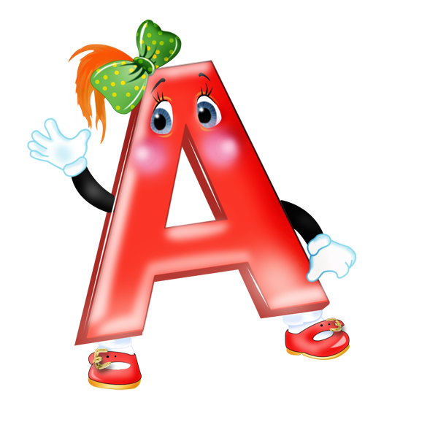

Учитель-логопед: Понькина Н.Н.

